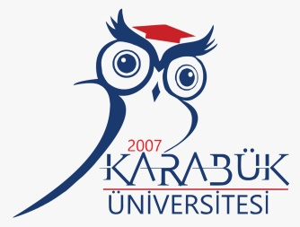
KARABÜK ÜNİVERSİTESİ
ÖĞRENCİ KABUL BELGESİ
201… / 201… AKADEMİK YILI GÜZ ve BAHAR DÖNEMİ

…………. ÜNİVERSİTESİ, …………. FAKÜLTESİ, …………. BÖLÜMÜ …………. NUMARALI ÖĞRENCİSİ SAYIN …………., KURUMUMUZLA YAPILAN FARABİ DEĞİŞİM PROGRAMI PROTOKOLÜ VE BUNA DAYALI OLARAK GERÇEKLEŞTİRİLEN ÖĞRENİM PROTOKOLÜ GEREĞİNCE, 2016/2017 AKADEMİK YILI GÜZ VE BAHAR DÖNEMİNDE ÜNİVERSİTEMİZ …………. FAKÜLTESİ, …………. BÖLÜMÜNDE FARABİ ÖĞRENCİSİ OLARAK ÖĞRENİM GÖRMEYE HAK KAZANMIŞTIR.
GEREKLİ İŞLEMLERİN TAMAMLANMASI İLE, YUKARIDA BELİRTİLEN SÜRE İÇERİSİNDE ÖĞRENİMİNE KURUMUMUZDA DEVAM EDECEKTİR.

ÖĞR. GÖR. OYA ÖNALAN
FARABİ KURUM KOORDİNATÖRÜ
…. / …. / …..

Demir Çelik Kampüsü, 100. Yıl 78050 Karabük / TÜRKİYE Tel: 0 370 433 66 87

